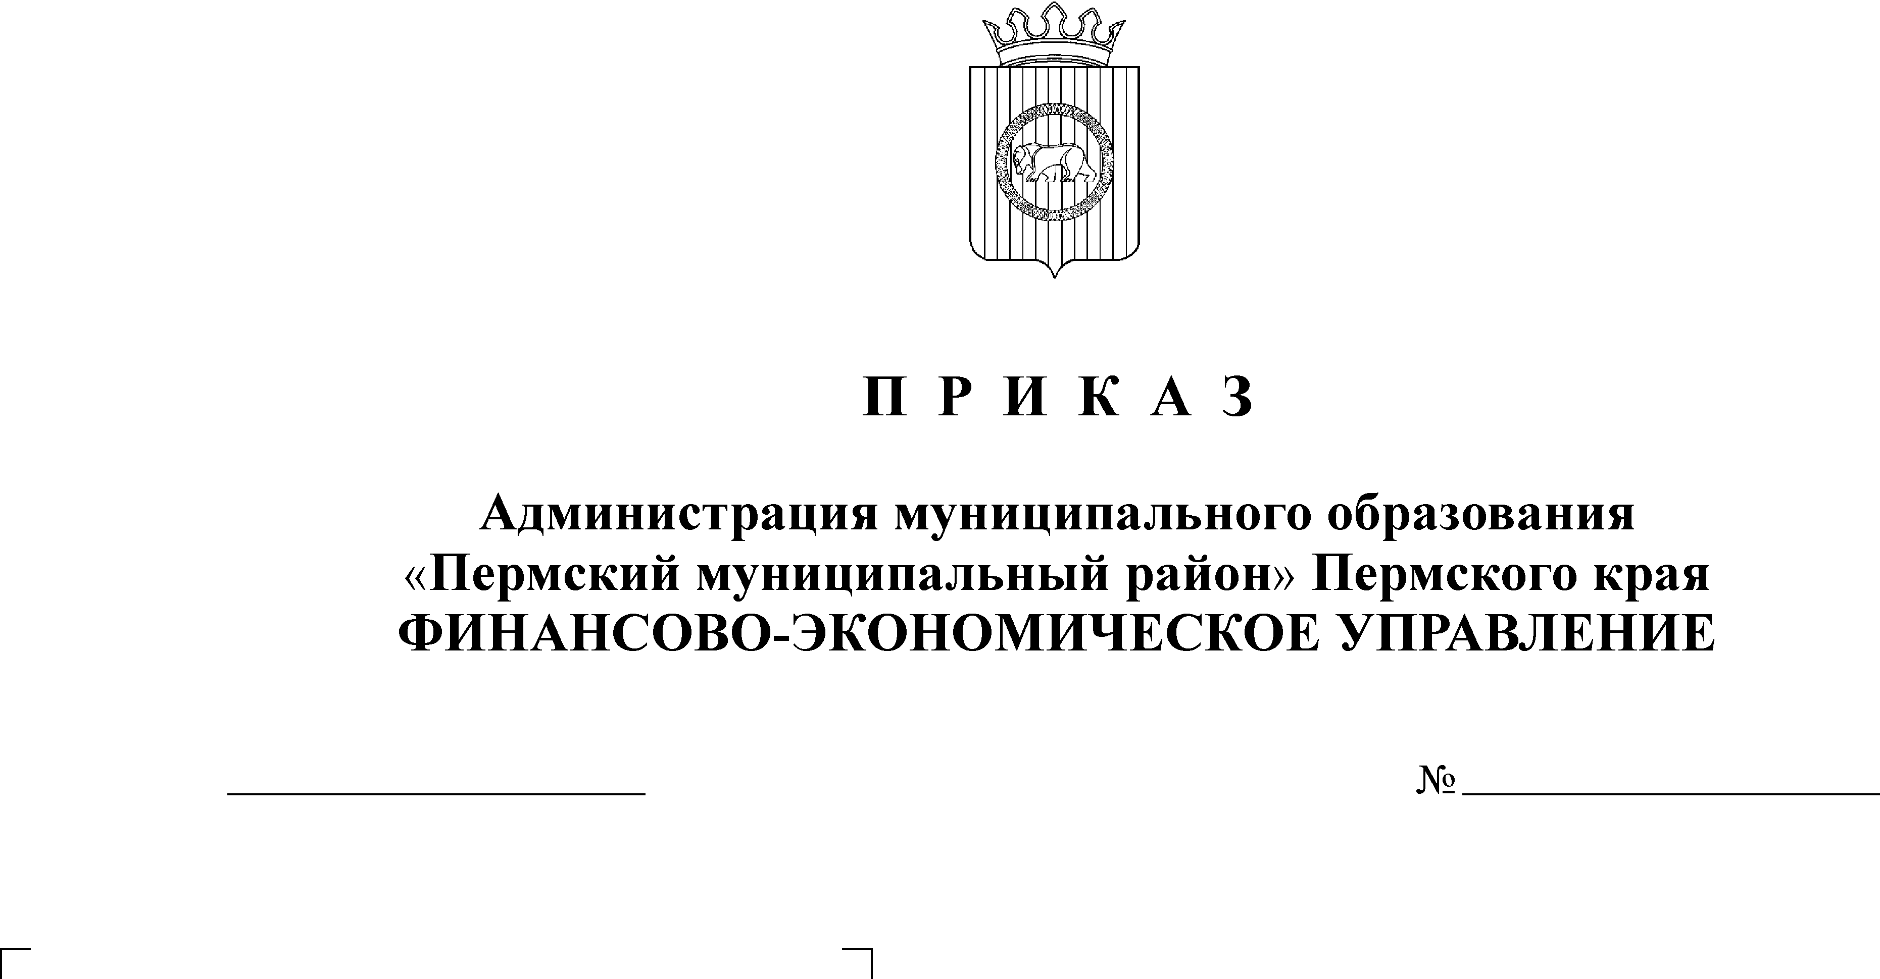

19.12.2017 136

О внесении изменений в приказ от 23.10.2015 № 101 «Об утверждении Указаний о порядке применения целевых статей расходов бюджета Пермского муниципального района»

В целях совершенствования правил применения целевых статей расходов бюджета Пермского муниципального района

ПРИКАЗЫВАЮ:
1. Внести следующие изменения в приказ финансово-экономического управления администрации муниципального образования «Пермский муниципальный район» от 23.10.2015 №101 «Об утверждении Указаний о порядке применения целевых статей расходов бюджета Пермского муниципального района» (в ред. от 14.03.2016 № 15, от 29.09.2016 № 90, от 11.10.2016 № 97, от 26.12.2016 №135, от 26.12.2016 №138, от 30.12.2016 №146, от 25.04.2017 №38, от 16.10.2017 №104, от 08.11.2017 №114):
1.1. в приложении 1 «Указания о порядке применения целевых статей расходов бюджета Пермского муниципального района»:
1.1.1. раздел 3 дополнить абзацами следующего содержания:
1.1.1.1«1Ш080 Организация подвоза учителей в реорганизованные образовательные учреждения в связи с производственной необходимостью
По данному направлению расходов отражаются расходы бюджета Пермского муниципального района в рамках основного мероприятия «Предоставление общего (начального, основного, среднего) образования в общеобразовательных организациях» подпрограммы «Развитие системы начального общего, основного общего, среднего общего образования Пермского муниципального района» муниципальной программы «Развитие системы образования Пермского муниципального района на 2016-2020 годы» (01 2 01 00000) на организацию подвоза учителей в реорганизованные образовательные учреждения в связи с производственной необходимостью.»;
1.1.1.2. «SФ130 Строительство спортивных объектов, устройство спортивных площадок и оснащение объектов спортивным оборудованием и инвентарем для занятий физической культурой и спортом
По данному направлению расходов отражаются расходы бюджета Пермского муниципального района в рамках основного мероприятия «Строительство (реконструкция) объектов общественной инфраструктуры муниципального значения, приобретение объектов недвижимого имущества в муниципальную собственность» муниципальной программы «Развитие физической культуры и спорта в Пермском муниципальном районе на 2016 – 2020 годы» 02 0 07 00000) на строительство спортивных объектов, устройство спортивных площадок и оснащение объектов спортивным оборудованием и инвентарем для занятий физической культурой и спортом.»;
1.1.1.3. «1Б080 Переработка паспорта безопасности Пермского муниципального района
По данному направлению расходов отражаются расходы бюджета Пермского муниципального района в рамках основного мероприятия «Обеспечение устойчивости управления руководством ПМР при предупреждении и ликвидации в чрезвычайных ситуациях мирного и военного времени» подпрограммы «Обеспечение эффективной защиты населения и территории муниципального района от чрезвычайных ситуаций мирного и военного времени, других опасностей и происшествий, угрожающих жизни, здоровью и имуществу граждан» муниципальной программы «Обеспечение безопасности населения и территории Пермского муниципального района на 2016-2020 годы» (10 3 01 00000) на переработку паспорта безопасности Пермского муниципального района.»;
1.1.1.4. «L5110 Проведение комплексных кадастровых работ в рамках федеральной целевой программы «Развитие единой государственной системы регистрации прав и кадастрового учета недвижимости (2014-2020 годы)»
По данному направлению расходов отражаются расходы бюджета Пермского муниципального района в рамках основного мероприятия «Проведение комплексных кадастровых работ на территории Пермского муниципального района» подпрограммы «Управление земельными ресурсами Пермского муниципального района» муниципальной программы «Управление земельными ресурсами и имуществом Пермского муниципального района на 2016-2020 годы» (12 1 04 00000) на проведение комплексных кадастровых работ в рамках федеральной целевой программы «Развитие единой государственной системы регистрации прав и кадастрового учета недвижимости (2014-2020 годы)».;
1.1.1.5. «1Н170 Расходы по организации транспортного обслуживания населения на муниципальных маршрутах Пермского муниципального района
По данному направлению отражаются расходы бюджета Пермского муниципального района в рамках непрограммных расходов «Расходы в рамках непрограммных направлений деятельности» (91 0 00 00000), связанные с организацией транспортного обслуживания населения на муниципальных маршрутах Пермского муниципального района.».
1.1.2. в разделе 3 абзацы следующего содержания:
1.1.2.1. «1Б040 Мероприятия по обеспечению устойчивости управления руководством ПМР при предупреждении и ликвидации в чрезвычайных ситуациях мирного и военного времени
По данному направлению расходов отражаются расходы бюджета Пермского муниципального района в рамках основного мероприятия «Обеспечение устойчивости управления руководством ПМР при предупреждении и ликвидации в чрезвычайных ситуациях мирного и военного времени» подпрограммы «Обеспечение эффективной защиты населения и территории муниципального района от чрезвычайных ситуаций мирного и военного времени, других опасностей и происшествий, угрожающих жизни, здоровью и имуществу граждан» муниципальной программы «Обеспечение безопасности населения и территории Пермского муниципального района на 2016-2020 годы» (10 3 01 00000) на мероприятия по обеспечению устойчивости управления руководством ПМР при предупреждении и ликвидации в чрезвычайных ситуациях мирного и военного времени:
переработка и согласование плана КЧС Пермского муниципального района по ликвидации аварийного разлива нефти и нефтепродуктов;
переработка паспорта безопасности Пермского муниципального района.
изложить в новой редакции:
1Б040 Мероприятия по обеспечению устойчивости управления руководством ПМР при предупреждении и ликвидации в чрезвычайных ситуациях мирного и военного времени
По данному направлению расходов отражаются расходы бюджета Пермского муниципального района в рамках основного мероприятия «Обеспечение устойчивости управления руководством ПМР при предупреждении и ликвидации в чрезвычайных ситуациях мирного и военного времени» подпрограммы «Обеспечение эффективной защиты населения и территории муниципального района от чрезвычайных ситуаций мирного и военного времени, других опасностей и происшествий, угрожающих жизни, здоровью и имуществу граждан» муниципальной программы «Обеспечение безопасности населения и территории Пермского муниципального района на 2016-2020 годы» (10 3 01 00000) на мероприятия по обеспечению устойчивости управления руководством ПМР при предупреждении и ликвидации в чрезвычайных ситуациях мирного и военного времени:
переработка и согласование плана КЧС Пермского муниципального района по ликвидации аварийного разлива нефти и нефтепродуктов».;
1.1.2.2. «1К010 Возмещение затрат образовательных организаций, реализующих услуги по дополнительным предпрофессиональным и общеразвивающим программам
По данному направлению расходов отражаются расходы бюджета Пермского муниципального района в рамках основного мероприятия «Развитие системы художественного образования» муниципальной программы «Развитие сферы культуры Пермского муниципального района на 2016 -2020 годы» (03 0 02 00000) на возмещение затрат образовательных организаций, реализующих услуги по дополнительным предпрофессиональным и общеразвивающим программам.»
изложить в новой редакции
«1К010 Обеспечение льгот по родительской плате за обучение детей в муниципальных образовательных организациях дополнительного образования детских школах искусств
По данному направлению расходов отражаются расходы бюджета Пермского муниципального района в рамках основного мероприятия «Развитие системы художественного образования» муниципальной программы «Развитие сферы культуры Пермского муниципального района на 2016 -2020 годы» (03 0 02 00000) на обеспечение льгот по родительской плате за обучение детей в муниципальных образовательных организациях дополнительного образования детских школах искусств.»;
1.1.2.3. «1К020 Проведение конкурса на предоставление грантов творческим коллективам, исполнителям детских школ искусств Пермского муниципального района на участие в международных и всероссийских конкурсах
По данному направлению расходов отражаются расходы бюджета Пермского муниципального района в рамках основного мероприятия «Развитие системы художественного образования» муниципальной программы «Развитие сферы культуры Пермского муниципального района на 2016 -2020 годы» (03 0 02 00000) по проведению конкурса на предоставление грантов творческим коллективам, исполнителям детских школ искусств Пермского муниципального района на участие в международных и всероссийских конкурсах.»
изложить в новой редакции:
«1К020 Предоставление грантов в форме субсидий творческим коллективам, исполнителям детских школ искусств на участие в международных и всероссийских конкурсах
По данному направлению расходов отражаются расходы бюджета Пермского муниципального района в рамках основного мероприятия «Развитие системы художественного образования» муниципальной программы «Развитие сферы культуры Пермского муниципального района на 2016 -2020 годы» (03 0 02 00000) по предоставлению грантов в форме субсидий творческим коллективам, исполнителям детских школ искусств на участие в международных и всероссийских конкурсах.»;
1.1.2.4. «1К030 Приобретение музыкальных инструментов, мебели, оборудования и костюмов, используемых в учебном процессе для детских школ искусств Пермского муниципального района
По данному направлению расходов отражаются расходы бюджета Пермского муниципального района в рамках основного мероприятия «Развитие системы художественного образования» муниципальной программы «Развитие сферы культуры Пермского муниципального района на 2016 -2020 годы» (03 0 02 00000) на предоставление целевой субсидии муниципальным учреждениям (организациям) Пермского муниципального района.»
изложить в новой редакции:
«1К030 Приобретение музыкальных инструментов, мебели, оборудования и костюмов для детских школ искусств
По данному направлению расходов отражаются расходы бюджета Пермского муниципального района в рамках основного мероприятия «Развитие системы художественного образования» муниципальной программы «Развитие сферы культуры Пермского муниципального района на 2016 -2020 годы» (03 0 02 00000) на предоставление целевой субсидии муниципальным учреждениям (организациям) Пермского муниципального района на приобретение музыкальных инструментов, мебели, оборудования и костюмов для детских школ искусств.»;
1.1.2.5. «1К040 Создание новых экспозиций в музее истории Пермского района
По данному направлению расходов отражаются расходы бюджета Пермского муниципального района в рамках основного мероприятия «Сохранение, пополнение, популяризация музейного фонда и развитие музея» муниципальной программы «Развитие сферы культуры Пермского муниципального района на 2016 -2020 годы» (03 0 03 00000) на предоставление целевой субсидии муниципальным учреждениям (организациям) Пермского муниципального района на создание новых экспозиций в музее истории Пермского района.»
изложить в новой редакции:
«1К040 Создание новых экспозиций в Муниципальном народном музее истории
По данному направлению расходов отражаются расходы бюджета Пермского муниципального района в рамках основного мероприятия «Сохранение, пополнение, популяризация музейного фонда и развитие музея» муниципальной программы «Развитие сферы культуры Пермского муниципального района на 2016 -2020 годы» (03 0 03 00000) на предоставление целевой субсидии муниципальным учреждениям (организациям) Пермского муниципального района на создание новых экспозиций в Муниципальном народном музее истории.»;
1.1.2.6. «1К050 Создание виртуальных музейных туров и размещение в сети Интернет
По данному направлению расходов отражаются расходы бюджета Пермского муниципального района в рамках основного мероприятия «Сохранение, пополнение, популяризация музейного фонда и развитие музея» муниципальной программы «Развитие сферы культуры Пермского муниципального района на 2016 -2020 годы» (03 0 03 00000) на предоставление целевой субсидии муниципальным учреждениям (организациям) Пермского муниципального района на создание виртуальных музейных туров и размещение в сети Интернет.»
изложить в новой редакции:
«1К050 Создание виртуальных музейных туров и их размещение в сети «Интернет»
По данному направлению расходов отражаются расходы бюджета Пермского муниципального района в рамках основного мероприятия «Сохранение, пополнение, популяризация музейного фонда и развитие музея» муниципальной программы «Развитие сферы культуры Пермского муниципального района на 2016 -2020 годы» (03 0 03 00000) на предоставление целевой субсидии муниципальным учреждениям (организациям) Пермского муниципального района на Создание виртуальных музейных туров и их размещение в сети «Интернет.»;
1.1.3. в разделе 3 исключить абзацы следующего содержания:
«1Н150 Расходы, связанные с деятельностью общественной палаты
По данному направлению отражаются расходы бюджета Пермского муниципального района в рамках непрограммных расходов «Расходы в рамках непрограммных направлений деятельности» (91 0 00 00000), связанные с деятельностью общественной палаты.»;
1.1.4. раздел 4 дополнить абзацем следующего содержания:
«10190 Аренда спортивных объектов для осуществления уставных видов деятельности
По данному направлению расходов отражаются расходы бюджета Пермского муниципального района на оплату аренды спортивных объектов для осуществления уставных видов деятельности.»;
2. Приложение 1 к Указаниям о порядке применения целевых статей расходов бюджета Пермского муниципального района изложить в новой редакции согласно приложению 1 к настоящему приказу.
3. Приложение 2 к Указаниям о порядке применения целевых статей расходов бюджета Пермского муниципального района изложить в новой редакции согласно приложению 2 к настоящему приказу.
4. Настоящий приказ вступает в силу со дня его подписания и применяется при составлении и исполнении бюджета Пермского муниципального района, начиная с бюджетов на 2018 год и на плановый период 2019 и 2020 годов, за исключением пункта 1.1.5., действие которого распространяется на правоотношения, начиная с 01.12.2017 года.
5. Заместителю начальника финансово-экономического управления, начальнику бюджетного отдела Н.В. Заякиной и начальнику отдела финансирования отраслей экономики И.Г. Смоляковой довести настоящий приказ до курируемых органов местного самоуправления района и сельских поселений.
6. Настоящий приказ разместить на официальном сайте финансово-экономического управления администрации Пермского муниципального района.
9. Контроль исполнения настоящего приказа возложить на заместителя начальника финансово-экономического управления, начальника бюджетного отдела Н.В. Заякину.

Начальник
финансово-экономического управления Т.Н. Гладких

